Annexe 3
petit voyage dans une image… écrire un texte narratif à partir d’une photo insolite

Les quatre métiers de l’écrivain
(inspiré de Victor Guérette et de Jacqueline Caron)

Pour bien écrire un texte, je dois remplir le rôle de quatre personnages.

Inventeur  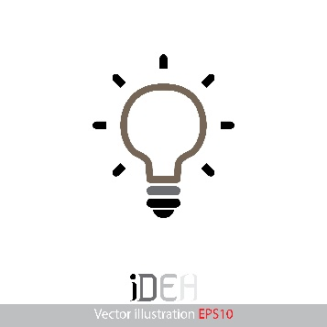 | J’écris toutes les idées qui me passent par la tête, sur une feuille de brouillon9.
Architecte  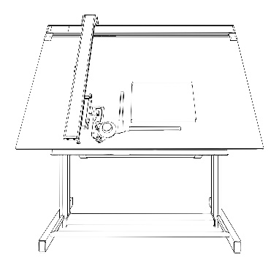 | Je choisis les meilleures idées et je les mets en ordre.  - Je pense à ceux qui vont lire mon texte et je choisis les meilleures idées.  - J’enlève ou je change des idées, je remplace des mots par d’autres mots qui expriment mieux mes idées.  - Je regroupe mes idées en paragraphes.  - J’ordonne mes idées (p. ex. : je peux les numéroter).
Menuisier  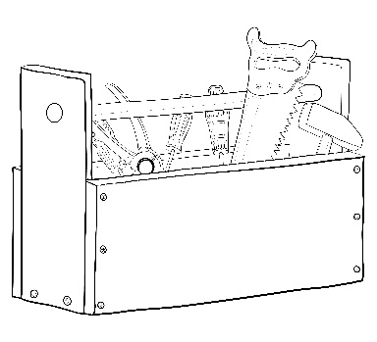 | Je relis et je vérifie chacune de mes phrases.  - J’utilise des phrases bien faites (il faut de bonnes planches, de bonne longueur).  - Je vérifie si mes phrases vont bien les unes à la suite des autres (il faut des planches bien clouées).  - J’utilise les bons mots-outils, les bons signes de ponctuation et les majuscules.
Juge  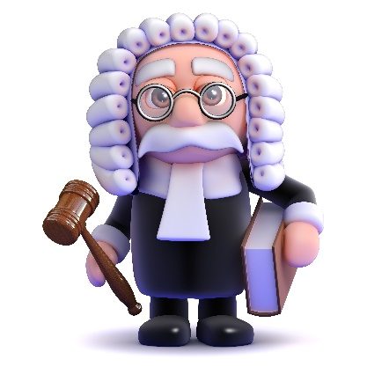 | J’examine tous les mots et toutes les phrases de mon texte et je corrige les erreurs.  - Je relis tous les mots. Si j’ai un doute, je consulte mon dictionnaire ou mon référentiel.  - J’utilise des synonymes ou des anaphores pour éviter les répétitions.  - Je me pose des questions sur certains mots plus compliqués.  - J’accorde les mots « qui vont ensemble » (déterminant/nom/adjectif, sujet/verbe…).

